**Identificar PROXYS y TAMAÑO**

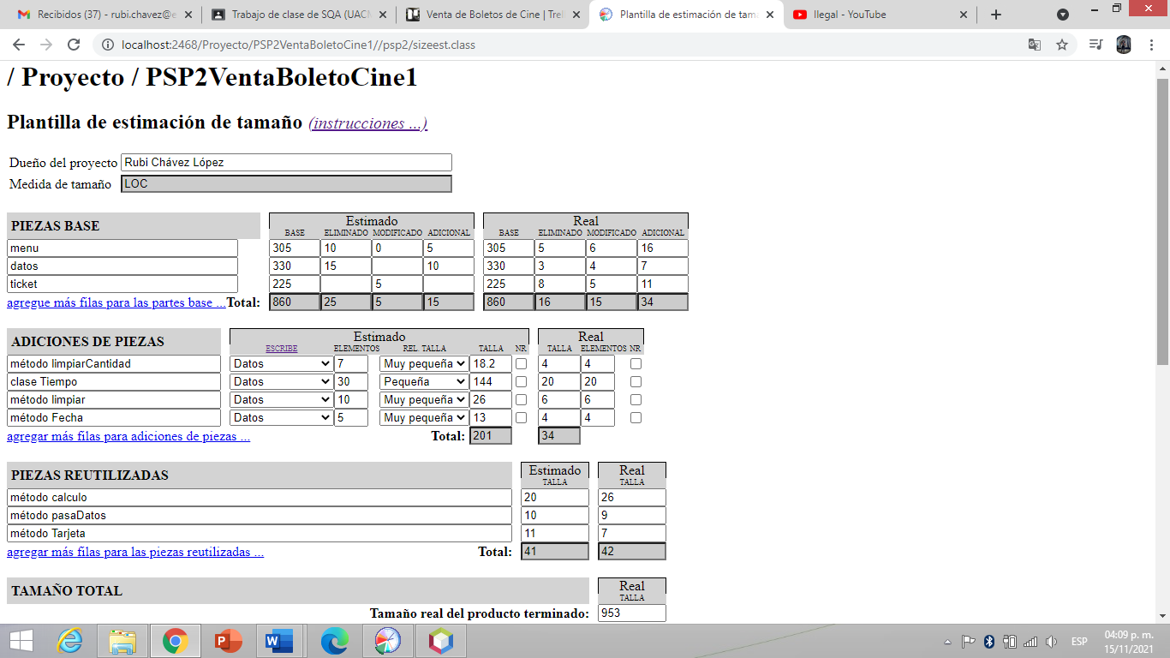

**Estimación de Tamaño y Esfuerzo**

